Ieslēgšanas/izslēgšanas slēdzis
UN DAUDZ VAIRĀK
SKENĒJIET QR KODU, LAI IEGŪTU PILNKRĀSU ROKASGRĀMATU

vai dodieties uz
www.kosmos.de/
int/Rusty
Ak!
Es rāpoju super ātri

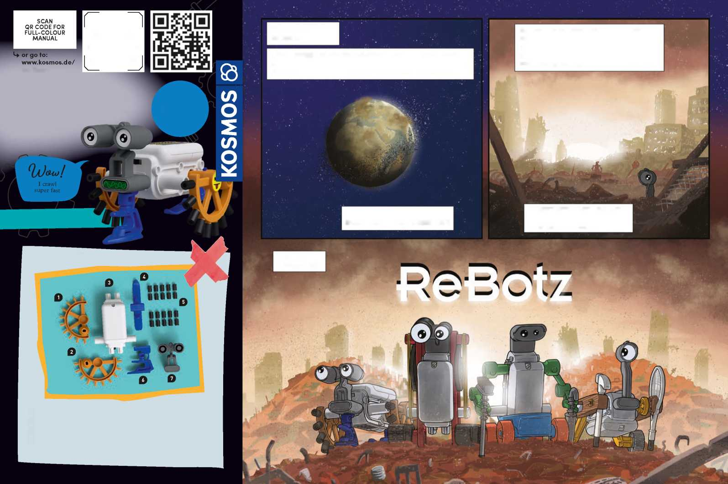
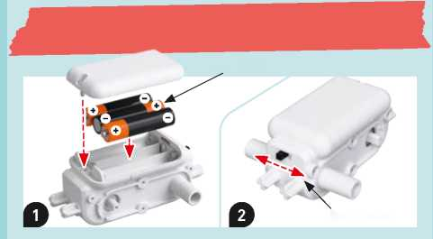
VALODAS:
ReBotz
RUSTU
Jūsu robotu
banda
Instrukcija
APRĪKOJUMS
English,Deutsch, Français, Italiano, Español,Nederlands
IR 2583. GADS
GADSIMTIEM ILGĀ VIDES PIESĀRŅOJUMA REZULTĀTĀ ZEME IR KĻUVUSI NEDERĪGA DZĪVOŠANAI. CILVĒCE IR SPIESTA DOTIES KOSMOSA PLAŠUMOS...
DAŽI DROSMĪGI UN VIENTUĻI ROBOTI IR PALIKUŠI IEPAKAĻ. VIŅI KLĪST PA TUKSNEŠAINAJĀM TERITORIJĀM, MEKLĒJOT REZERVES DAĻAS UN CITUS ROBOTUS.
KOPĀ VIŅI DROSMĪGI PĀRVAR ŠĪS IZPOSTĪTĀS PASAULES BRIESMAS.
0 Labais ritenis
0 Kreisais ritenis
0 Motora modulis 0 Slēpe
0 Gumijas vāciņi 20x
0 Dzelzs
0 Galva
0 Uzlīmju lapa (nav attēlā)
... BET PLANĒTA NAV PILNĪBĀ PAMESTA!
VIŅI SEVI SAUC PAR ...
— DROŠĪBAS INFORMĀCIJA
- DROŠĪBA EKSPERIMENTIEM AR BATERIJĀM
BRĪDINĀJUMS! Nav piemērots bērniem līdz trīs gadu vecumam. Sīkas detaļas. Aizrīšanās risks! Saglabājiet iepakojumu un instrukcijas, jo tajās ir svarīga informācija.
3 x AAA (1,5 V, LR03 tipa, mikro)
Piezīmes par elektrisko un elektronisko komponentu iznīcināšanu:
Šī izstrādājuma elektroniskie komponenti ir pārstrādājami/atkārtoti izmantojami.
Lai aizsargātu vidi, neizmetiet tos sadzīves atkritumos, kad beidzas to kalpošanas laiks. Tie jānogādā elektronisko atkritumu savākšanas vietā, kas apzīmēta ar šādu simbolu:
Lūdzu, sazinieties ar vietējām iestādēm, lai uzzinātu, kur to var izdarīt.
- Baterijas drīkst ievietot, izņemt un nomainīt tikai pieaugušie.
- Modeļu darbināšanai ir nepieciešamas trīs AAA tipa baterijas (1,5 V, AAA/ LR03), kas nevar tikt iekļauta komplektā, jo tās derīguma termiņš ir ierobežots.
- Novērsiet īssavienojuma rašanos baterijās. Īssavienojums var izraisīt vadu pārkaršanu un bateriju eksploziju.
- Aizliegts vienlaikus izmantot dažādu veidu vai jaunas un lietotas baterijas.
- Baterijas jāievieto, ievērojot polaritāti (+ un -). Uzmanīgi iespiediet tās bateriju nodalījumā (1. attēls).
- Vienreizējās lietošanas baterijas nav jāuzlādē. Tās var eksplodēt!
- Uzlādējamās baterijas atļauts lādēt tikai pieaugušo uzraudzībā.
- Tukšās baterijas jāizņem no rotaļlietas.
- Novērsiet īssavienojuma rašanos padeves terminālī.
- Izlietotās baterijas izmetiet saskaņā ar vides aizsardzības noteikumiem, nevis sadzīves atkritumos.
- Izvairieties no bateriju deformācijas.

- ROBOTA MONTĀŽA
- ROBOTA MONTĀŽA

x2
— EKSPERIMENTI
- KOMBINĒJIET REBOTZ
kosmos.de/rebotz
ReBotz detaļas var apmainīt viena ar otru, ļaujot izdomāt jaunas un trakas ReBotz kombinācijas. Varat apskatīt dažas idejas, noskenējot šo QR kodu.
— UZLĪMES
Lūk, piemērs, kā izrotāt savu ReBot, izmantojot komplektā iekļautās uzlīmes.
Detaļas
0726010 AN 010723-EN / Master_1602574
Rokasgrāmata "ReBotz - Rusty", pozīcijas nr. 7617059
© 2022, 2023 Franckh-Kosmos Verlags-GmbH & Co. KG Pfizerstraße 5-7 ∙ 49 Štutgarte, Vācija
Projekta vadība un teksts: Jonathan Felder Tehniskā produktu izstrāde: Björn Stolpmann Rokasgrāmatas dizaina koncepcija: Atelier Bea Klenk, Berlīne Rokasgrāmatas makets: komuniki, Vircburga
Iepakojuma dizaina koncepcija: Peter Schmidt Group, Hamburga Iepakojuma izkārtojums: Studio Gibler, Štutgarte
Manuālās fotogrāfijas: argfx, St. Ulrich am Waasen; Jamie Duplass (visas līmlentes)
Iepakojuma fotoattēli: Aydt Design, Pforcheima
Komikss: Daniel Alles, Hamburga
Šo produktu un visas tā daļas aizsargā autortiesības. Jebkāda izmantošana ārpus šaurajām autortiesību likuma robežām nav atļauta bez izdevniecības piekrišanas un ir sodāma. Tas jo īpaši attiecas uz pavairošanu, tulkošanu, mikrofilmēšanu un glabāšanu un apstrādi elektroniskajās sistēmās, tīklos un informācijas nesējos. Mēs negarantējam, ka uz visu šajā produktā iekļauto informāciju neattiecas īpašumtiesības.
Iespiests Ķīnā
Iespējamas tehniskas izmaiņas.
Vai Jums vēl ir jautājumi?
Mūsu klientu apkalpošanas dienests ar prieku jums palīdzēs: service@kosmos.de

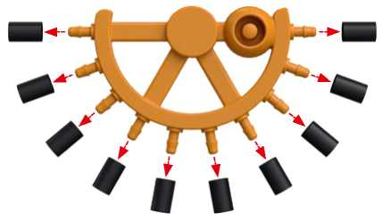
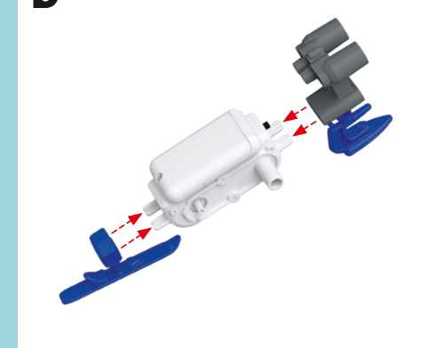
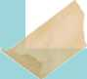
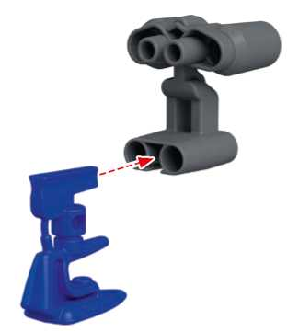
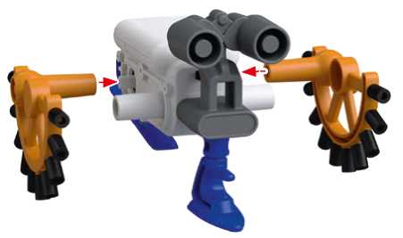
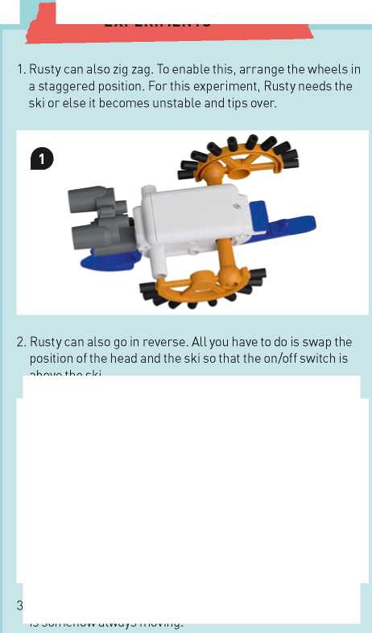
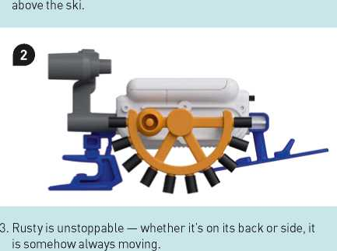


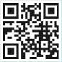
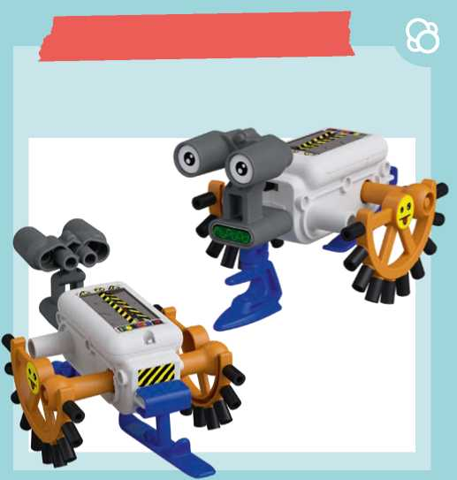

1. Rusty var pārvietoties arī zigzagā. Lai to izdarītu, sakārtojiet riteņus
pakārtotā pozīcijā. Lai veiktu šo eksperimentu, Rusty ir nepieciešama
slēpe, citādi tas kļūst nestabils un apgāžas.

2. Rusty var braukt arī atpakaļgaitā. Viss, kas jums jādara, ir jānomaina
galvas un slēpes stāvoklis, lai ieslēgšanas/izslēgšanas slēdzis būtu
virs slēpes.

3. Rusty ir neapturams - neatkarīgi no tā, vai tas atrodas uz muguras vai uz sāniem,
kaut kādā veidā tas vienmēr ir kustīgs.

